分布式温控系统

面向对象设计

专 业 计算机科学和技术
班 级 2014211309
组 号 A组
编写人员 王诚 王子 任鹏飞 刘蕊 肖思媛
创建时间 2017 – 5 – 27

版本修订记录
编号 | 日期 | 版本号 | 章节 | 编写者 | 说明
1 | 2017/5/27 | V1.0 | 1 | 肖思媛
1 | 2017/5/27 | V1.0 | 2 | 刘蕊
1 | 2017/5/27 | V1.0 | 3.2，5.2 | 王子
1 | 2017/5/27 | V1.0 | 6 | 王诚
1 | 2017/5/27 | V1.0 | 3.1，5.1 | 任鹏飞
1 | 2017/5/27 | V1.0 | 整合修改 | 王诚

文档说明

文档目的
本文档的描述内容是分布式温控系统的面向对象设计，是在面向对象分析（OOA）模型基础上运用面向对象方法进行系统设计，目的是产生一个符合具体实现条件的面向对象设计（OOD）模型，为软件开发奠定基础，并针对现实世界，把需求转化为面向对象概念描述的系统分析模型，以便理解问题域和系统职责。方便编程人员更好的将OOA模型中的系统职能映射至软件功能上，进一步定义那些软件对象具有这些功能以及这些对象之间如何协调完成《用例模型说明书》中规定的内容，以作为下一步编程人员开发该系统的依据，使开发方更加高效。

文档范围
OOD主要包括三方面的工作：软件体系结构设计、用例实现方案设计和用户界面设计。其成果是以UML包图等表示的软件体系结构、以交互图和类图表示的用例实现、针对复杂对象的状态图和用以描述流程化处理过程的活动图等。本文档范围即为根据OOA模型做必要的调整和修改后，说明用例系统操作，设计软件体系结构，并对用例实现方案进行类职责分配和创建设计类图。

读者对象
该文档使用对象包括客户以及开发方与该项目相关的产品经理、产品工程师、架构师、需求分析专员、研发工程师、测试工程师及项目经理等。

参考文档
《用户需求说明书》本小组第一次实验文档
《用例模型说明书》本小组第二次实验文档
《软件工程模型与方法》肖丁等编著 北京邮电大学出版社
《软件工程基础》 胡飞等 高等教育出版社
《微型计算机与传感技术》 潘新民 人民邮电出版社
《C++程序设计》 谭浩强 清华大学出版社

术语与缩写解释
1、用例模型：用例模型主要包括用例文本描述以及用例图，用于对系统的功能以及系统进行交互的外部事物（参与者）建模。通过找出与系统交互的外部事物，说明它们如何与系统交互，更易于对系统行为进行探讨和理解，这样，用户能理解未来的系统，开发者也能够正确地理解需求并实现系统。
2、类职责分配：寻找对象职责。最有效的方法之一就是绘制交互图。
3、用户界面层：系统可能需要支持几种用户界面，用户界面类包含应用程序中用户界面部分的代码。
4、控制器/处理层：当用户通过用户界面使用系统时，用户界面类会产生系统事件传递给控制器类，后者负责该系统事件的处理，在系统事件的处理过程中，控制器类可能会调用领域类、系统类，甚至其他的控制器类。
5、业务/领域层：实现与业务领域相关的概念，着眼于业务对象数据方面的因素，加上单个对象相关的行为。
6、持久化层：系统中往往存在持久化对象，即需要持久化到永久物理存储介质的对象，该层提供了存储、检索、更新和删除对象的基础结构。
7、系统层：提供对操作系统和非面向对象资源的访问。

项目背景(2分)
2.1需求来源
根据《用户需求说明书》本项目是某快捷廉价酒店响应节能绿色环保理念，推行自助计费式中央温控系统，通过此系统使得入住的客户可以根据要求设定温度和风速的调节，同时实现自主计费，统计数据。
2.2用户需求
用户 | 需求
客户（酒店方） | 使用此系统实现节能环保和自主计费，凭借廉价优质实用快捷的特点占领市场吸引顾客提升营业额。
普通用户 | 使用此系统降低住宿费用并得到优质服务体验。

用例模型(10分)
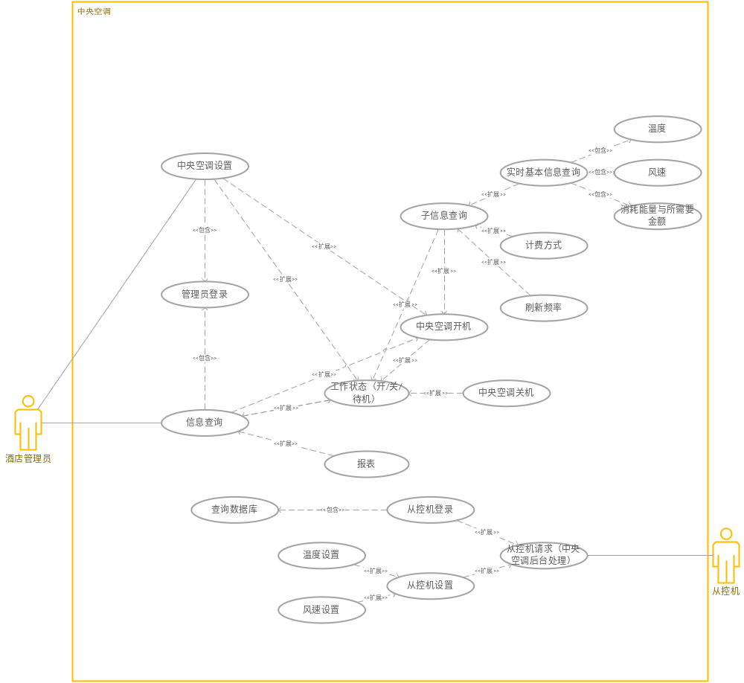

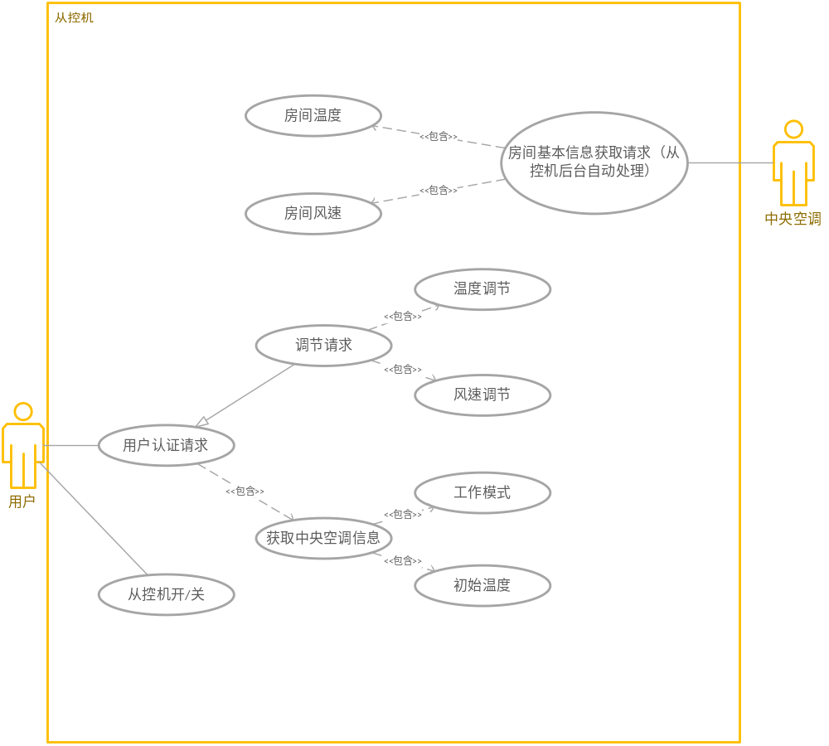

主机系统操作

3.1.1中央空调设置系统操作
操作名称 | 操作说明
Login(name:string,pwd:string) | 管理员登录中央空调系统
SetWorkMode(mode:int) | 设置中央空调的工作模式
SetRefreshRate(rate:int) | 设置中央空调面板显示各个房间的刷新频率
SetCharingMode(price:double) | 设置每一个标准功率消耗的计费标准
ReturnAirStatus() | 判断当前的中央空空调的状态
SetAirStatus(openAir:bool) | 改变当前中央空调的状态

3.1.2信息查询用例系统操作
操作名称 | 操作说明
Login(name:string,pwd:string) | 管理员登录中央空调系统
ReturnAirStatus() | 判断当前的中央空空调的状态
SetAirStatus(openAir:bool) | 改变当前中央空调的状态
ReturnReport() | 跳转到报表界面信息

3.1.3报表查询用例系统操作
操作名称 | 操作说明
ReturnDayReport(ifPrint:bool,path:QString) | 返回日报表信息,并判断是否打印到对应的文件中
ReturnWeekReport(ifPrint:bool,path:QString) | 返回周报表信息,并判断是否打印到对应的文件中
ReturnMonthReport(ifPrint:bool,path:QString) | 返回月报表信息,并判断是否打印到对应的文件中
QuitRequest() | 退出当前查询界面，返回上一界面

3.1.4房间实时基本信息查询系统操作
操作名称 | 操作说明
ReturnInfo() | 返回各个房间的温度，风速，消耗能量和所需金额的界面

3.1.5从控机登录用例系统操作
操作名称 | 操作说明
RecClientInfo(info:QString) | 接受来自从控机登录请求信息
CheckIDInfo(RoomID:QStirng,userId:QString) | 验证从控机的登录请求
WriteDataBase(RoomID:QStirng,userId:QString) | 将对应的登录信息写入数据库
ReturnInfoToClient(info:QString) | 返回相应的信息给从控机
writeReport(RoomID:QStirng,userId:QString) | 将对应的登录信息写入报表

3.1.6温度设置用例系统操作
操作名称 | 操作说明
RecClientInfo(info:QString) | 接受来自从控机登录请求信息
ArrangeClient() | 按照设定好的调度模式，对各个房间的送风请求进行调度
writeReport(RoomID:QStirng,userId:QString) | 将对应的温度请求信息写入报表
ReturnInfoToClient(info:QString) | 返回相应的信息给从控机

3.1.6风强设置用例系统操作
操作名称 | 操作说明
RecClientInfo(info:QString) | 接受来自从控机登录请求信息
ArrangeClient() | 按照设定好的调度模式，对各个房间的送风请求进行调度
writeReport(RoomID:QStirng,userId:QString) | 将对应的风强度请求信息写入报表
ReturnInfoToClient(info:QString) | 返回相应的信息给从控机

3.2.2 认证请求用例系统操作
认证请求用例系统操作
操作名称 | 操作说明
login_btn_clicked(room,ID) | 登陆连接认证系统。房间号和身份证号从UI界面上获取
sendMessage(QString s) | 根据我们自己规定的信息发送格式，将房间号和身份证号传过去，进行连接认证请求。
recMessage(QString s) | 根据我们自己规定的信息发送格式，接受信息，若连接认证成功，则进入从控机显示界面。

3.2.3 温度调节用例系统操作
温度调节用例系统操作
操作名称 | 操作说明
up_btn_clicked(++m_nSettedTem)  down_btn_clicked(--m_nSettedTem) | 分别为上调温度和下调温度按钮。
inStack(m_nSettedTem) | 将每一个点击click()和inStack(),关联，并把最初点击到一秒后所有的m_nSettedTem设置温度大小进栈，在一秒后发送栈顶的元素到sendMessage(QString s)函数
sendMessage(QString s) | 根据我们自己规定信息发送格式发送温度设置请求。
recMessage(QString s) | 根据我们自己定义的信息发送格式，接受来自中央空调的温度设置响应信息。
temPropel->run() | 温度推进线程根据设置的温度大小和风速大小进行房间温度推进模拟。

3.2.4 风速调节用例系统操作
风速调节用例系统操作
操作名称 | 操作说明
high_btn_clicked()  level_btn_clicked()  low_btn_clicked() | 分别为高，中，低风速设置按钮
sendMessage(QString s) | 根据我们自己规定信息发送格式发送风速大小设置请求。
recMessage(QString s) | 根据我们自己定义的信息发送格式，接受来自中央空调的风速大小设置响应信息。
temPropel->run() | 温度推进线程根据设置的温度大小和风速大小进行房间温度推进模拟。

3.2.5 房间基本信息获取请求用例系统操作
房间基本信息获取请求用例系统操作
操作名称 | 操作说明
sendMessage(QString s) | 根据我们自己规定信息发送格式发送自己房间当前的温度大小和风速高低到中央空调，此过程采用线程操作，用QTime定时器规定每2秒发送此信息内容。

软件体系结构设计(无需改动)(3分)
系统采用分层的体系结构，其软件分层结构如下所示：
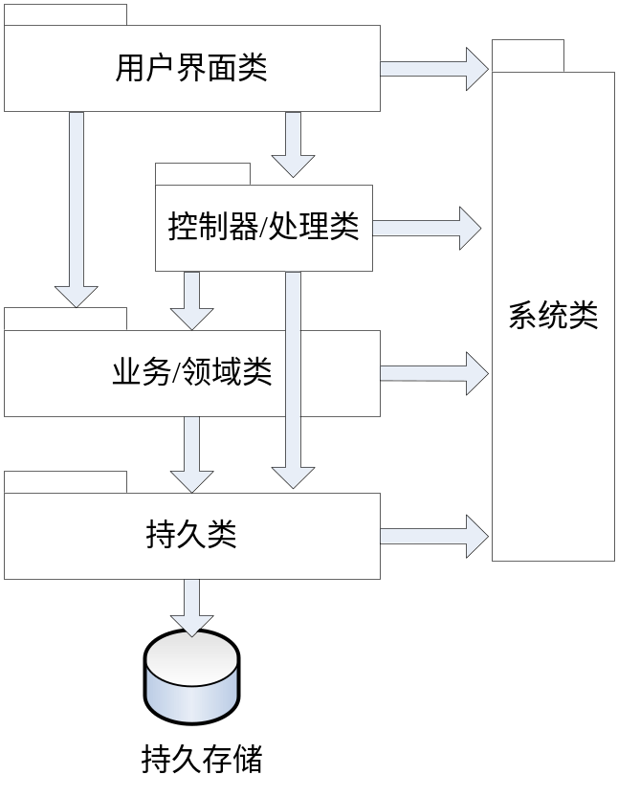

用例实现方案设计—类职责分配(50分)

中央空调设置用例

5.1.1 Login(name:string,pwd:string)
操作： | Login(name:string,pwd:string)
交叉引用： | 用例：中央空调设置
前置条件： | 无
后置条件： | - 一个管理员实例被创建  - 管理员实例与空调参数界面相联系

实现该操作的协作图如下所示：
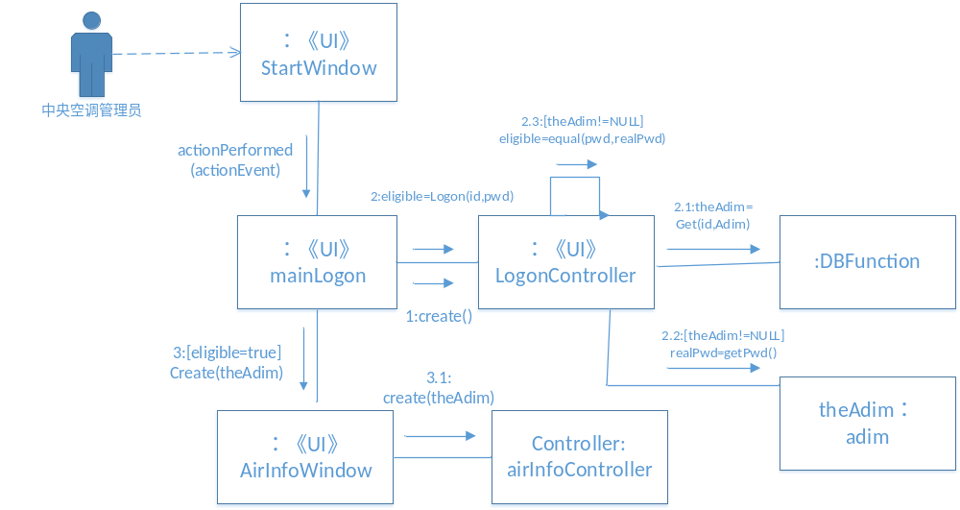

5.1.2 ReturnAirStatus()
操作： | AirStatus()
交叉引用： | 用例：中央空调设置 用例：信息查询
前置条件： | 有管理员成功登陆
后置条件： | - 中央空调状态发生改变  - （可选）信息面板显示空调信息

实现该操作的协作图如下所示：
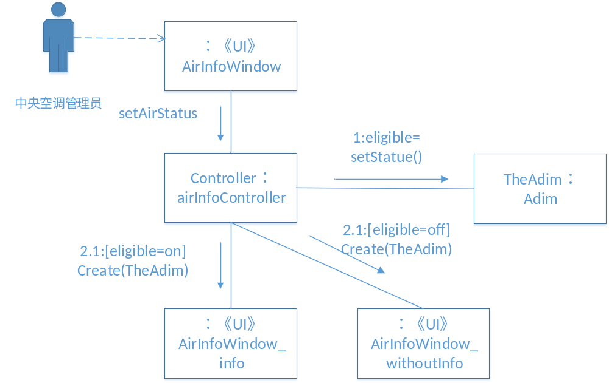

5.1.3 SetWorkMode(mode:int)
操作： | SetWorkMode(mode:int)
交叉引用： | 用例：中央空调设置
前置条件： | 有管理员成功登陆，空调处于开机或者待机状态
后置条件： | 空调的模式发生改变

实现该操作的协作图如下所示：
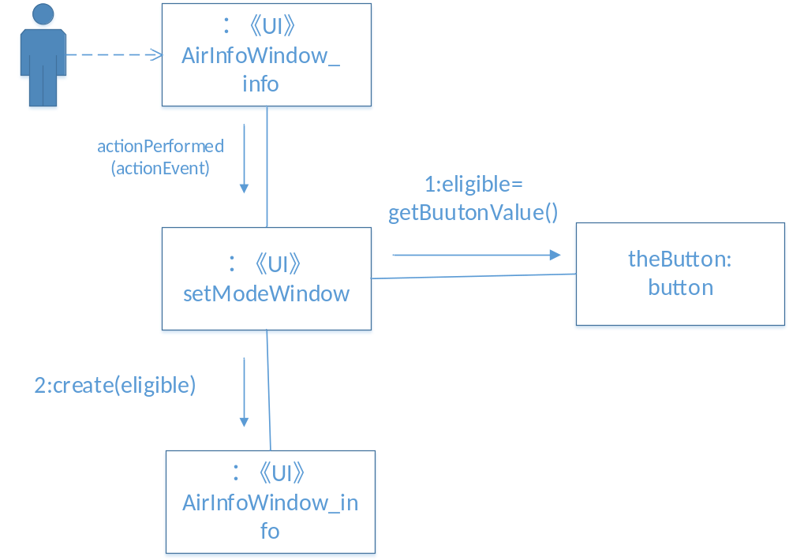

5.1.4 SetRefreshRate(rate:int)
操作： | SetRefreshRate(rate:int)
交叉引用： | 用例：中央空调设置
前置条件： | 有管理员成功登陆，空调处于开机或者待机状态
后置条件： | 中央空调面板显示各个房间的刷新频率发生改变

实现该操作的协作图如下所示：
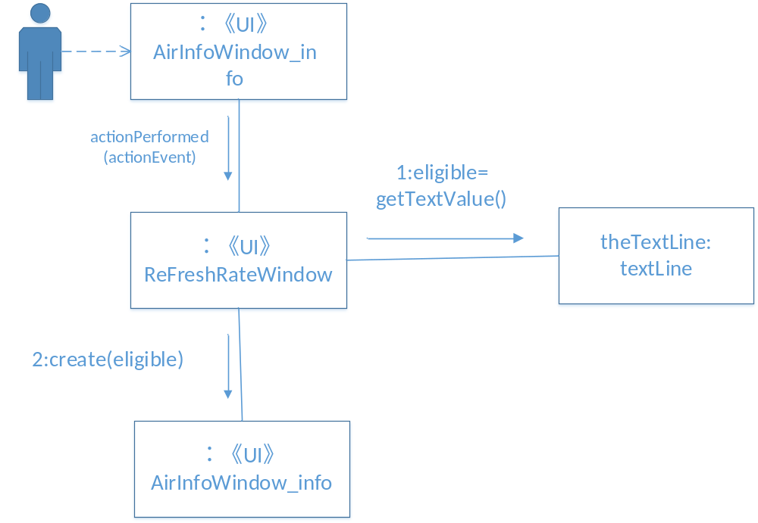5.2报表查询用例系统操作

5.2.1 ReturnDayReport(ifPrint:bool,path:QString)
操作： | ReturnDayReport(ifPrint:bool,path:QString)
交叉引用： | 用例：报表查询用例
前置条件： | 有管理员成功登陆
后置条件： | 返回日报表信息,并判断是否打印到对应的文件中

5.2.2 ReturnWeekReport(ifPrint:bool,path:QString)
操作： | ReturnWeekReport(ifPrint:bool,path:QString)
交叉引用： | 用例：报表查询用例
前置条件： | 有管理员成功登陆
后置条件： | 返回周报表信息,并判断是否打印到对应的文件中

5.2.3 ReturnMonthReport(ifPrint:bool,path:QString)
操作： | ReturnMonthReport(ifPrint:bool,path:QString)
交叉引用： | 用例：报表查询用例
前置条件： | 有管理员成功登陆，空调处于开机或者待机状态
后置条件： | 返回月报表信息,并判断是否打印到对应的文件中

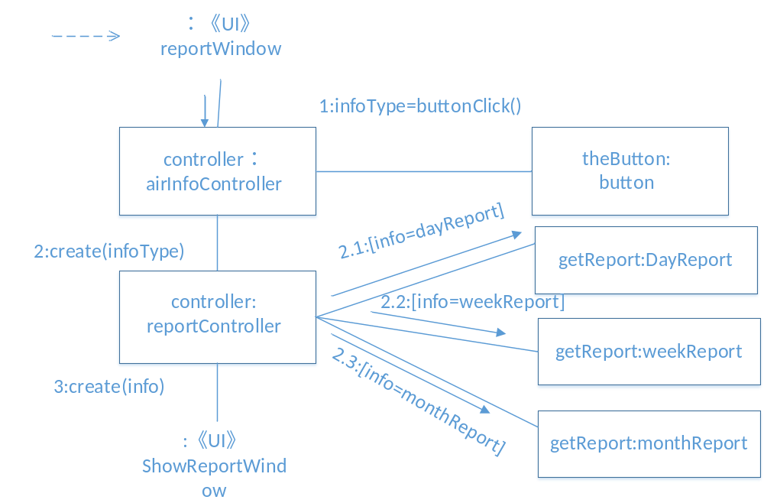
5.3房间实时基本信息查询
5.3.1 ReturnInfo()
操作： | ReturnInfo()
交叉引用： | 用例：房间实时基本信息查询
前置条件： | 有管理员成功登陆
后置条件： | 返回各个房间的温度，风速，消耗能量和所需金额的界面

实现该操作的协作图如下所示：
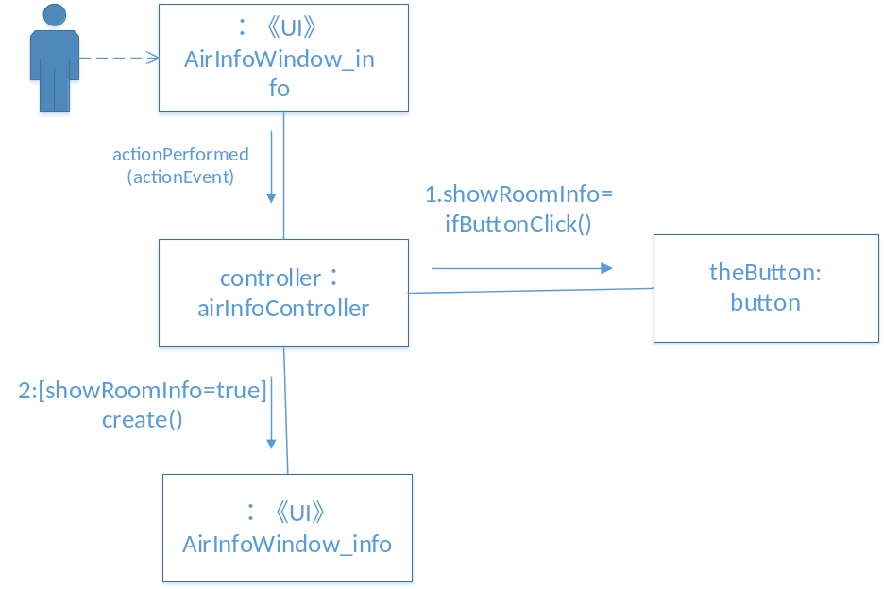
5.4房间登录请求
5.4.1 RecClientInfo(info:QString)
操作： | RecClientInfo(info:QString)
交叉引用： | 用例：房间登录请求
前置条件： | 有管理员成功登陆
后置条件： | - 返回相应的信息给从控机  - 将对应的登录信息写入报表

实现该操作的协作图如下所示：
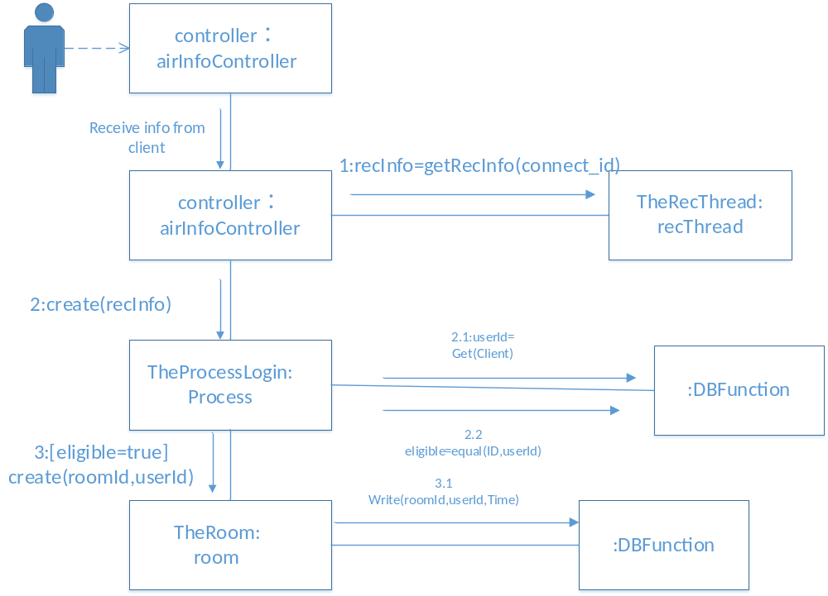

5.5温度设置请求
5.5.1 RecClientInfo(info:QString)
操作： | RecClientInfo(info:QString)
交叉引用： | 用例：温度设置请求
前置条件： | 有管理员成功登陆
后置条件： | （1）返回相应的信息给从控机  （2）将对应的登录信息写入报表

实现该操作的协作图如下所示：
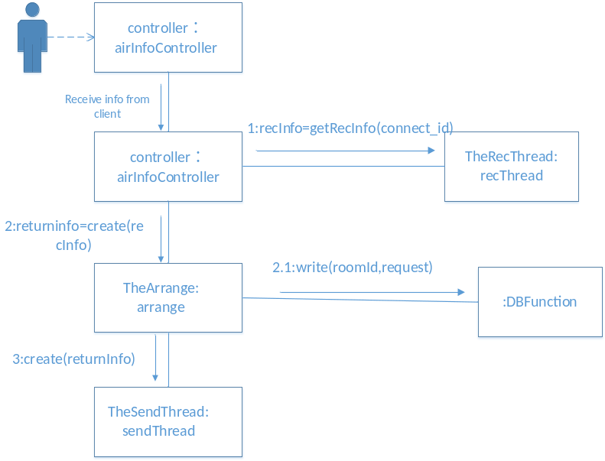

5.6风强设置请求
5.5.1 RecClientInfo(info:QString)
操作： | RecClientInfo(info:QString)
交叉引用： | 用例：风强设置请求
前置条件： | 有管理员成功登陆
后置条件： | （1）返回相应的信息给从控机  （2）将对应的登录信息写入报表

实现该操作的协作图如下所示：

5.2.2．连接认证用例协作图
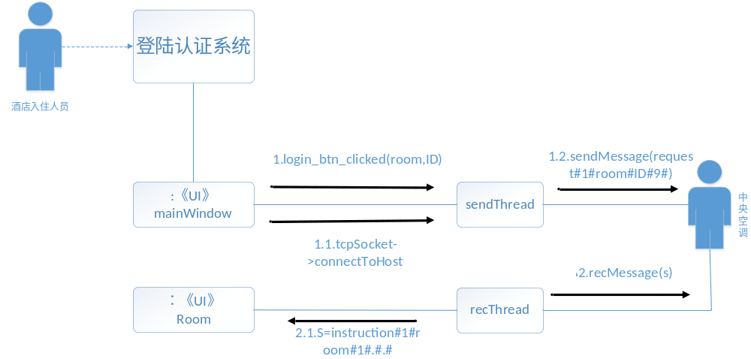

5.2.3．温度设置请求用例协作图

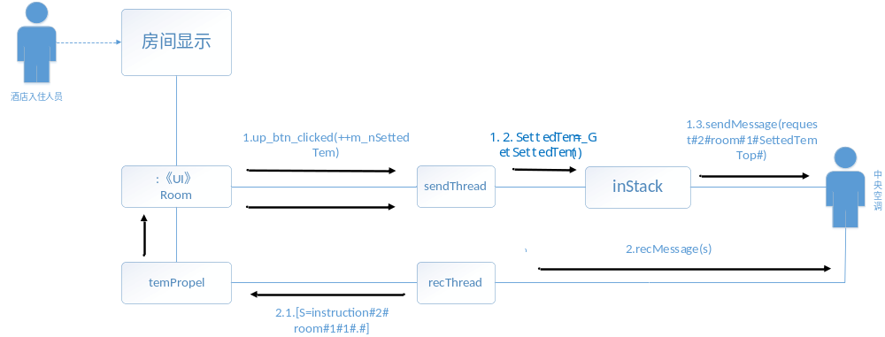

对于降低温度设置请求，情况类似。
5.2.4.风速设置请求用例协作图

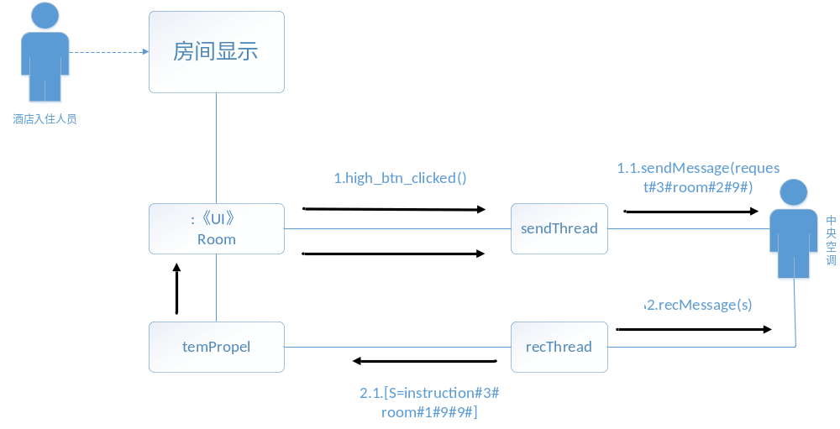

对于中速和低速情况类似
5.2.5房间基本信息获取请求用例系统操作
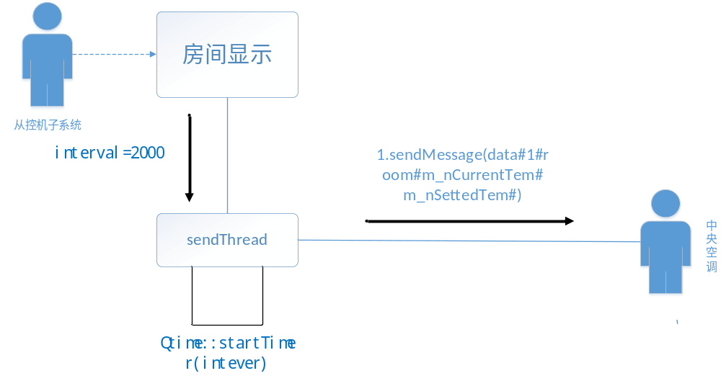

用例实现方案设计—创建设计类图
// 结合第5节中的交互图和《用例模型说明书》中的领域模型，完成设计类图。设计类图需要根据软件体系结构分别列出每个层次所包含的设计类，以及类之间的调用关系，通常列出用户界面层、控制器层、业务领域层、持久化层，如果存在系统层的类，应当列出。
// 每个设计类应当包含名称、属性、方法，具体格式可参考下例：

用户界面层设计类图(7分)
主控机用户界面层设计类图
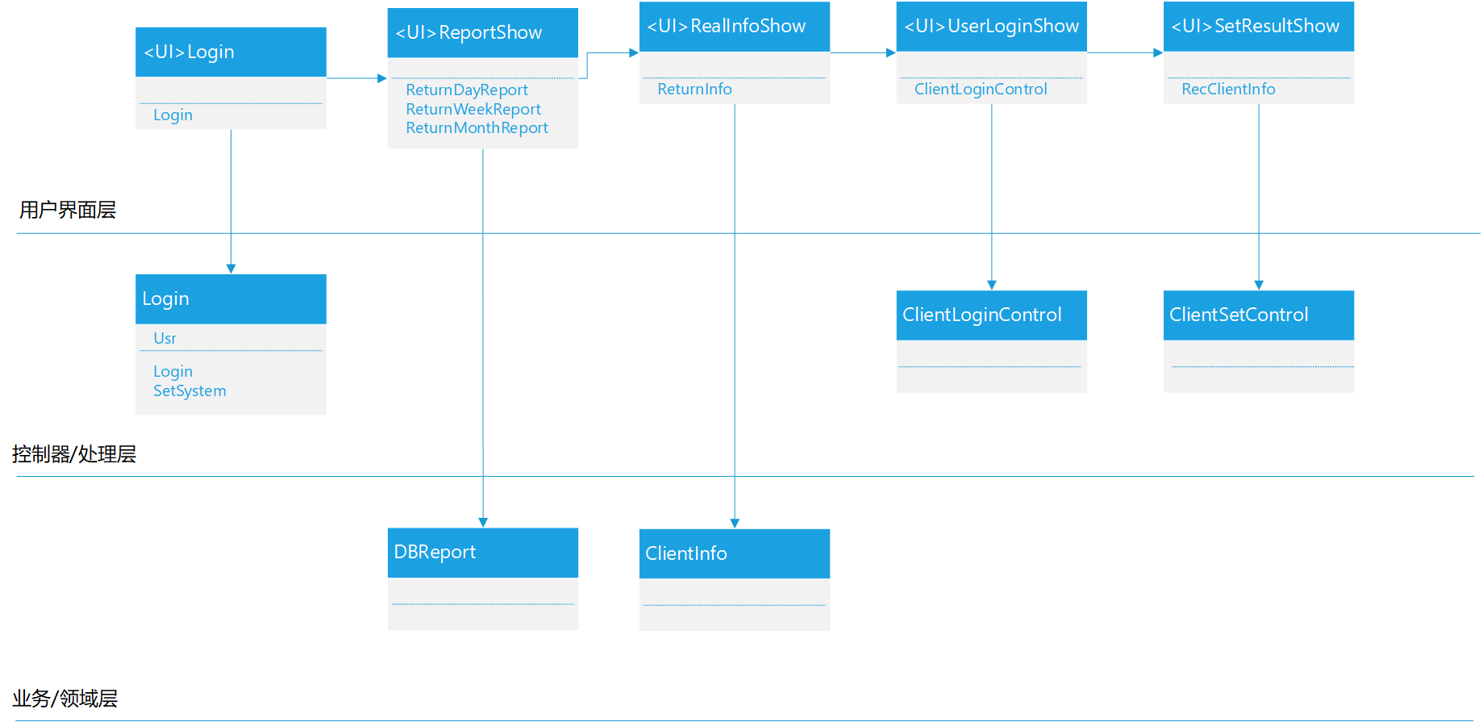

从机用户界面层设计类图
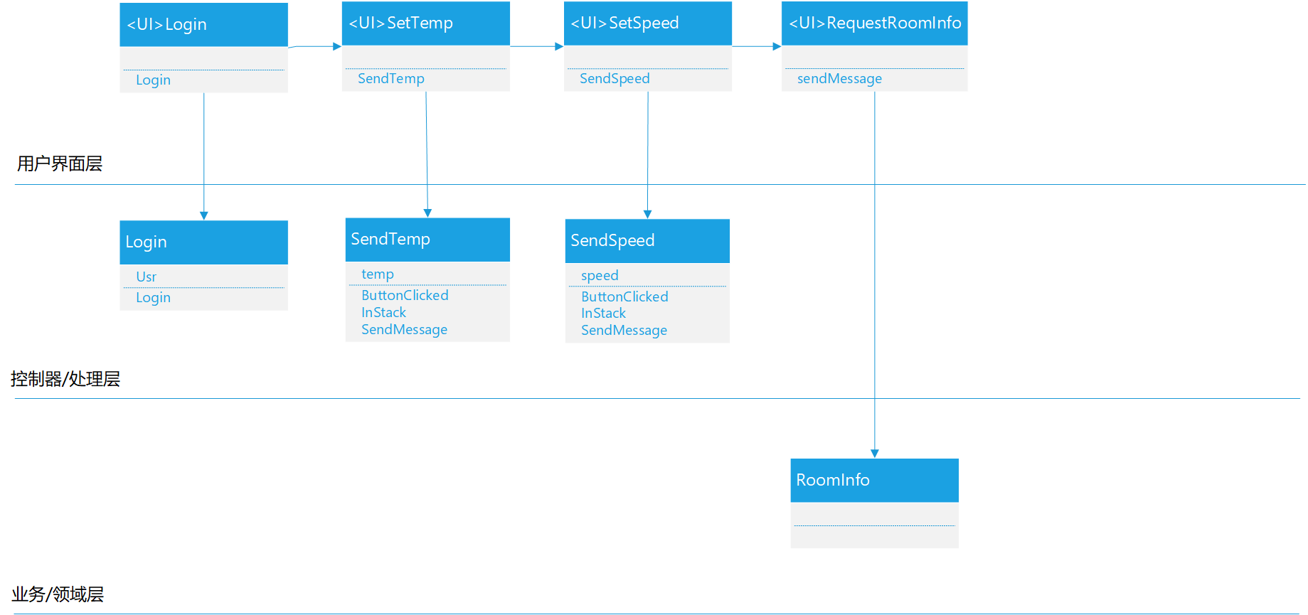

控制器/处理层设计类图
主机控制器/处理层设计类图
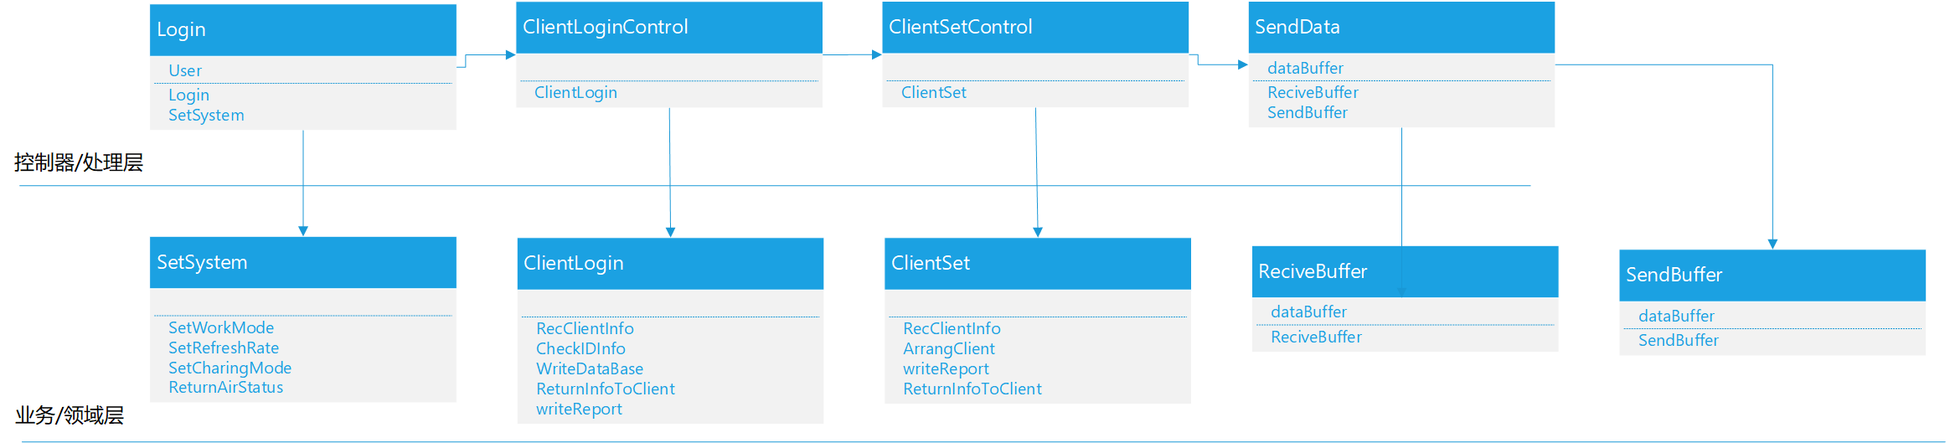

从机控制器/处理层设计类图
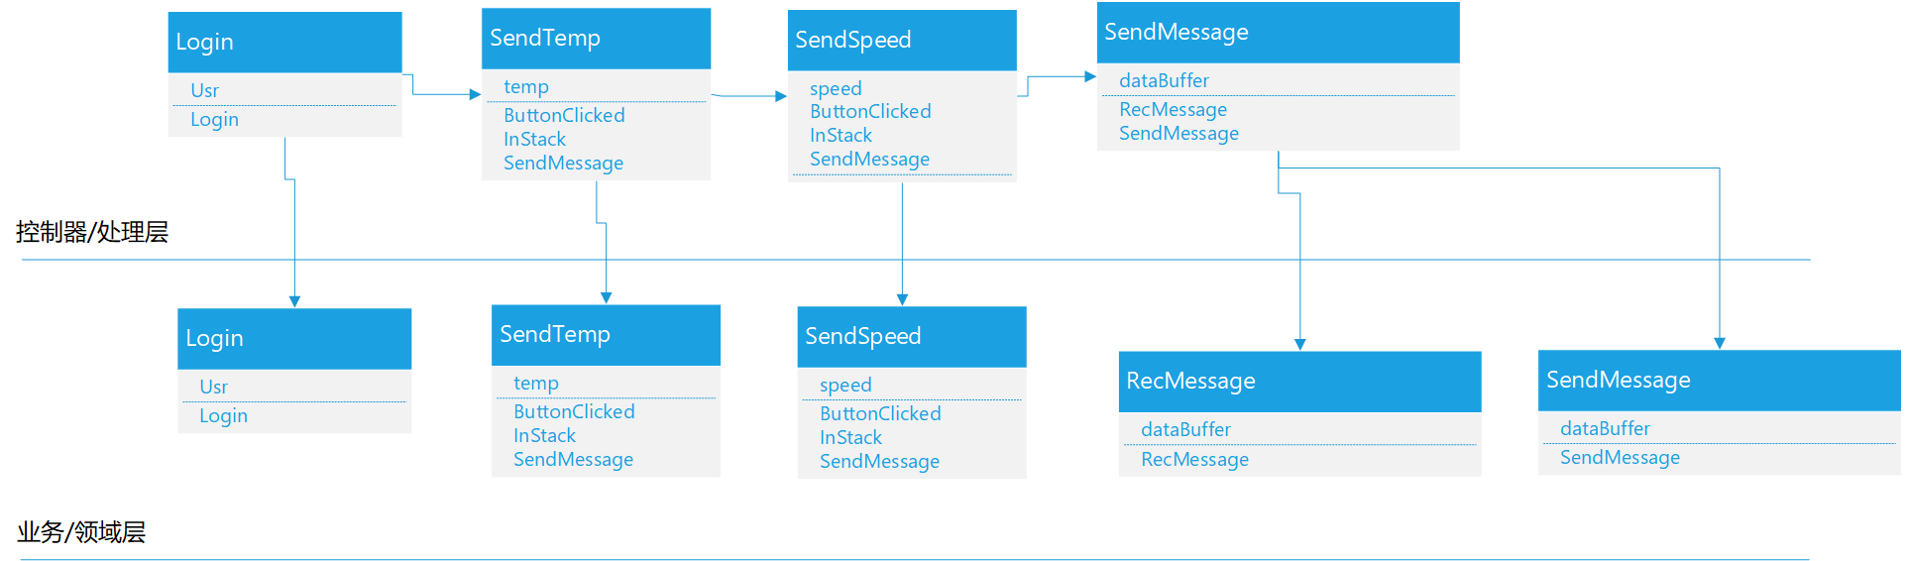

业务/领域层设计类图
主机业务/领域层设计类图
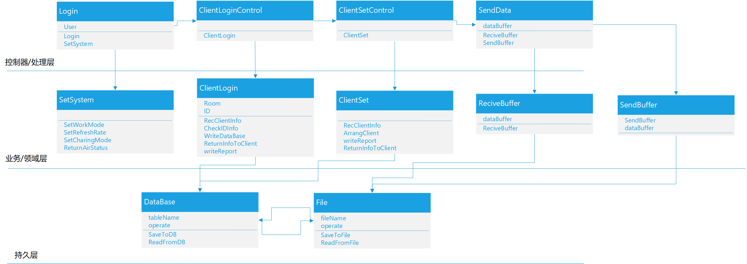

从机业务/领域层设计类图
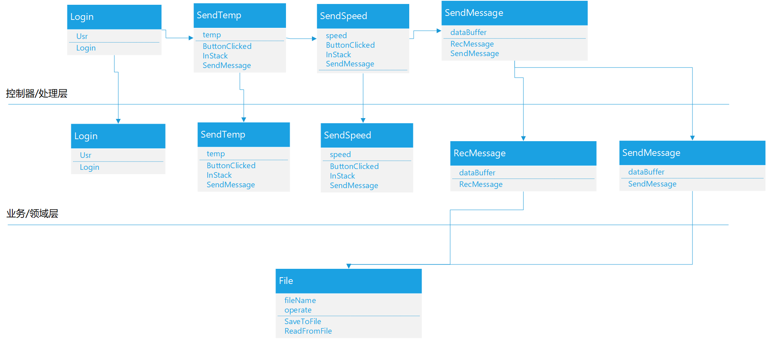

持久化层设计类图
主机持久化层设计类图
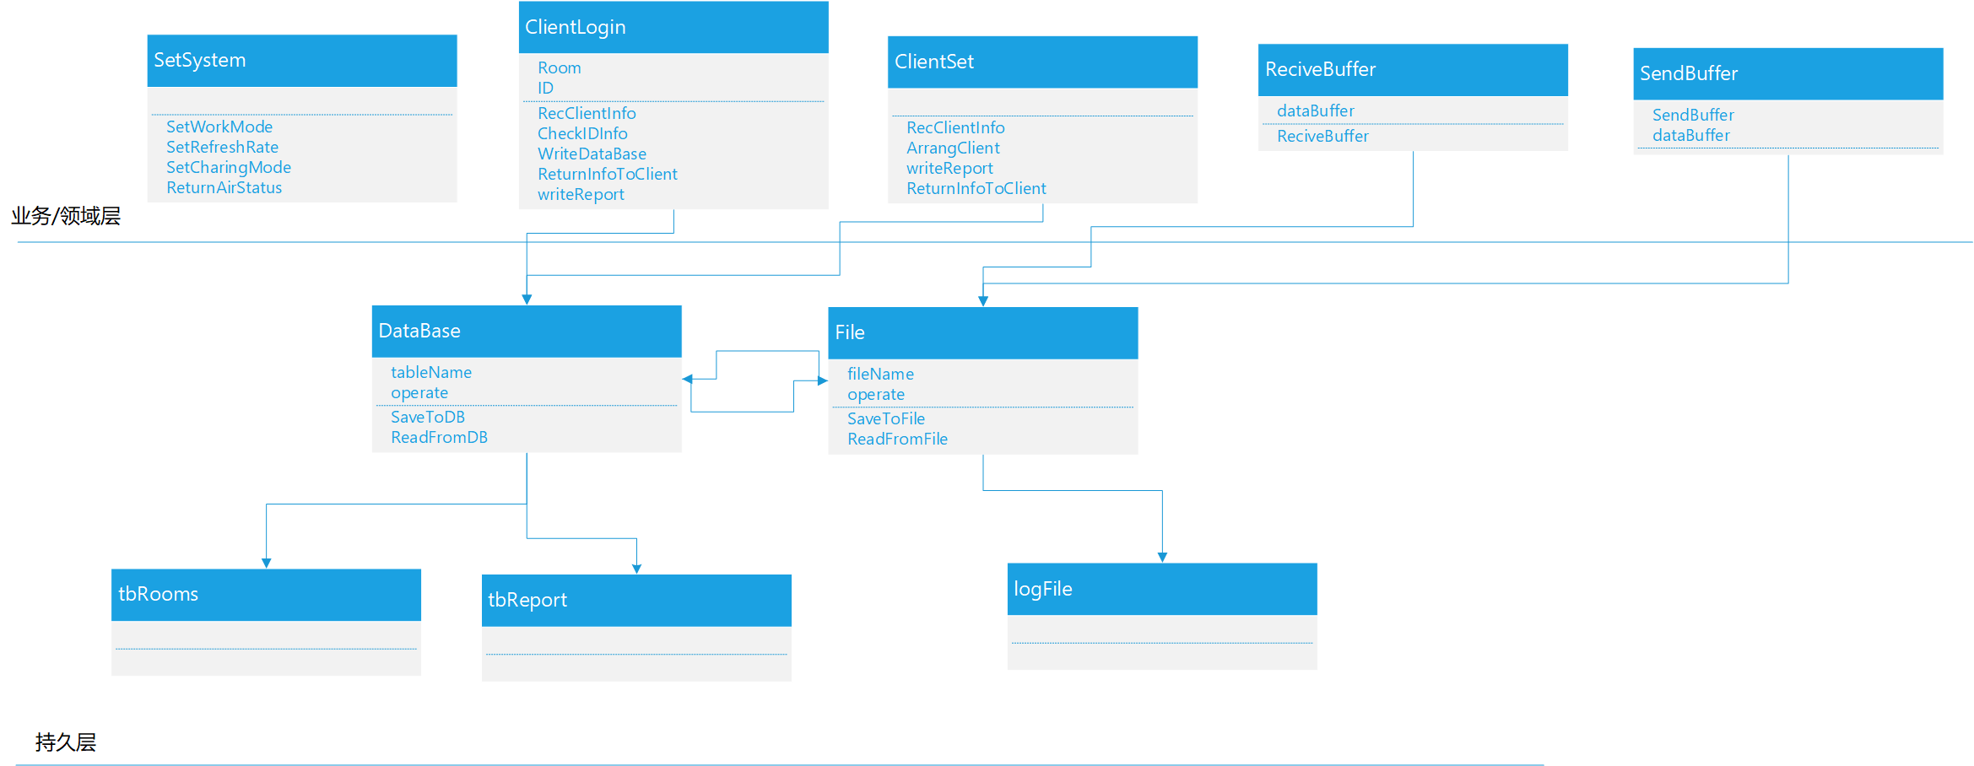

从机持久化层设计类图
